출제시기 | 출제 회사 | 출제 위원 | 주제
미상 | BAIN | 미상 | 매출증대

Q. 고객사는 대형 의류 업체다. 사파리 자켓을 팔고 있는데 매출액을 올리고 싶다. 어떻게 하면 좋을까?

Clarification
- 고객사는 사파리 외 어떤 제품을 판매하며, 주요 비즈니스 모델은 무엇?
- 남성용, 여성용 다 팔고 있다. 다양하다.
- 사파리에 대해 더 알고 싶다. 누가 입는 어떤 옷인가?
- 여기서의 사파리는 여성용이다. 겨울에 입는 따듯한 겉옷이라고 보면 된다.
- 매출액이라고 함은 사파리의 매출액인가?
- 그렇다.
- 지금까지의 매출액 추이는 어떠한가?
- 변동이 없다. 그래서 올리고 싶다.
- 매출액 개선 외 관심을 가져야 하는 목표는 없는가?
- Why?: 매출 증대가 반드시 이윤 확대를 의미하지는 않기 때문이다.

Structuring
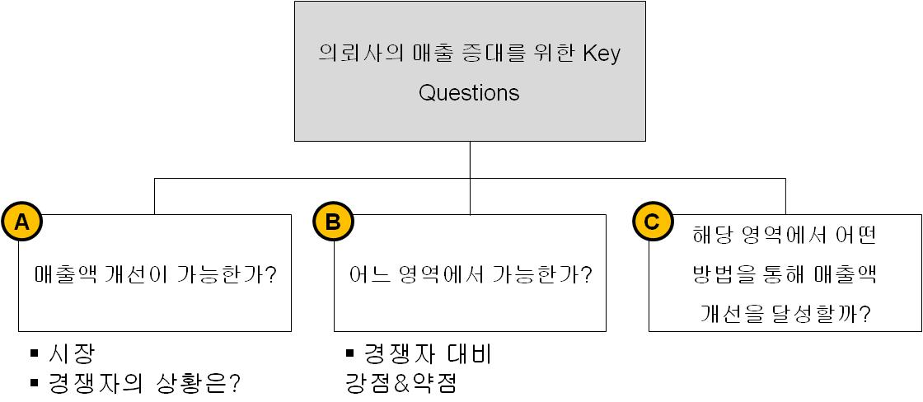

Analysis
- 매출액 개선이 가능한가?
- 시장
- 시장 규모의 추이는 어떤가? 줄고 있는가?
- 아니다. 늘어나고 있다.
- 교체 수요와 신수요가 있을 것 같은데, 어느 부분이 늘었나?
- 둘 다 늘고 있다.
- 그렇다면 시장이 작아져서 생기는 문제는 아닐 것 같다.

- 경쟁사
- 사파리를 만드는 경쟁사는 몇 군데가 있는가?
- 몇 군데가 있다. 자세히는 모른다.
- 혹시 최근에 새로운 경쟁사가 들어와서 시장의 성장을 주도하고 있는가?
- 아니다 우리 빼고 다들 늘고 있다.
- 그렇다면, 우리가 경쟁사에 비해 무언가를 잘 못 하고 있는 것이라 생각된다.

시장이 꾸준히 성장하고 있으며, 경쟁사 대비 경쟁열위 부문의 개선을 통해
M/S 회복 & 매출액 개선이 가능함

- 어느 영역에서 가능할까?
경쟁자보다 우리가 열위에 있어 개선이 필요한 영역이 어디일까?

1. 먼저 제품을 보자. 간단하게 우리 제품을 사지 않는 이유로 바꾸어서 생각해 보자. 먼저 제품자체의 KBF를 파악한 후에 경쟁사와 비교해 보자. (KBF는 가격, 기능성, 편의성, 스타일) – 모두 같다. 제품은 무차별하다.

2. 지역을 보자. 지역적으로 Sales가 커가는 지역에 우리가 진입을 하지 않았을 수도 있다 – 그렇지는 않다 모두 진출해 있다.

3. 진입은 했더라도 충분히 하지 않았을 수도 있다. 각 지역별 시장규모와, 우리 점포 수/경쟁자 점포수를 알 수 있는가? – 시장규모가 큰 시장에 상대적으로 우리의 점포의 수가 적다.

4. 왜 적은가? 공급할 역량이 없는가? 수요예측을 못해서 경쟁에 뒤진것인가? – 후자이다.

5. 다음으로 채널을 보자. 채널의 종류는 무엇이 있는가? – 직영점과 백화점이 있다.

6. 채널별 매출 비중을 알 수 있는가? – 비슷하다고 보자

7. 그렇다면 각 지역의 채널별 경쟁자대비 Sales를 알 수 있는가? – 두 곳 다 경쟁에 뒤지고 있다. 직영점은 아예 Sales가 늘지를 않고 있고, 그나마 백화점은 조금씩 늘고 있지만 경쟁사의 성장 속도에 미치지 못한다.

8. 그렇다면 점포의 수의 문제와 더불어서, 각 채널의 운영 측면에서의 경쟁요소를 알아보자. 고객의 입장에서는 “사파리 자켓의 필요 > 광고 등의 프로모션 노출 > 방문 > 구매결정”의 순서가 될 것이다. 이 중 사파리 자켓의 필요는 우리가 컨트롤 할 수 없다. 광고 등의 포로모션 노출이 경쟁사대비 적은가? – 경쟁사는 모르겠으나, 우리는 그 쪽에 거의 돈을 쓰지 않는다.
9. 점포당 방문자 수는 어떠한가? – 방문자 수도 적다.

10. 그렇다면 구매결정 비율은 어떠한가? – 그것은 비슷하다.

11. 마지막으로 타킷 소비자가 다른가? – 완전히 같다.

Conclusion
- 성장하는 지역에 점포를 더 많이 투입하며, 현재 보유한 점포에서 방문고객 및 인지도 개선을 위해 Promotion을 추진해야 함
- 계절적 수요 변동이 심한 사파리 옷 → 여름에 특별 행사 추진함으로써 수요 변동성을 줄일 수 있음.

